P296

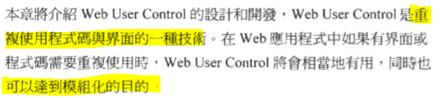

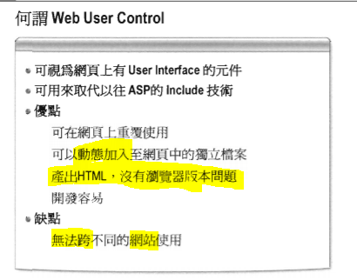

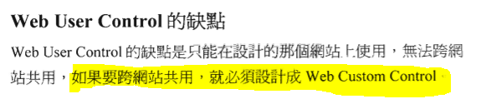

-----------------------

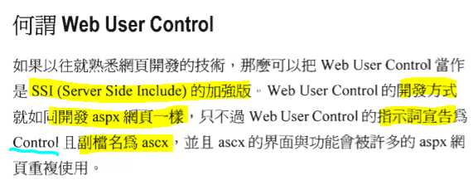

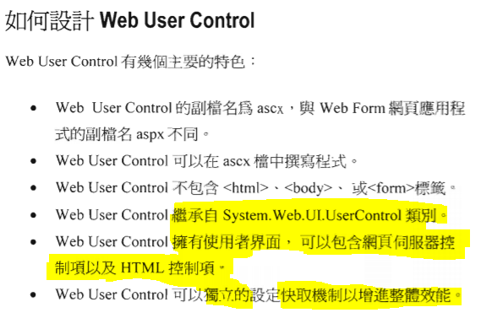 P 300



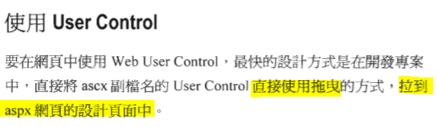

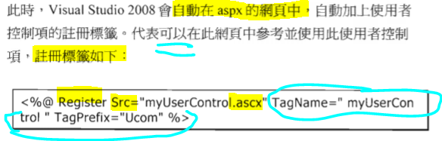

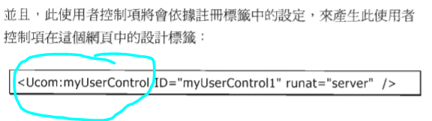

Ucom 和 myUserControl 這兩個詞是自己設的。

P 303 練習 note2_ex3 user_contorl_ex1.aspx

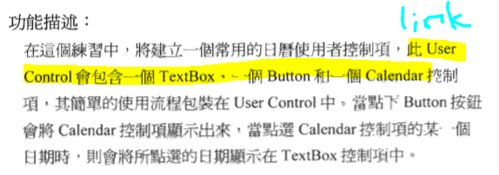

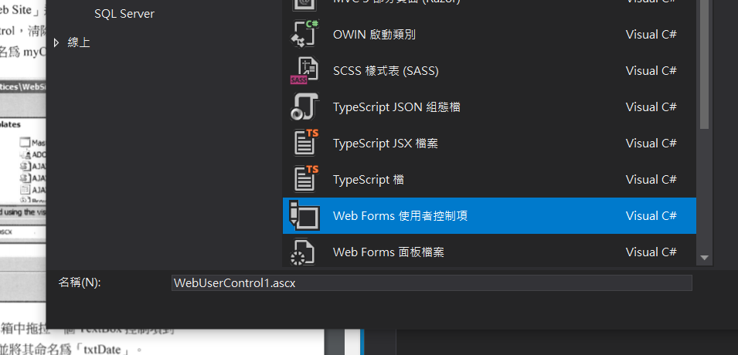

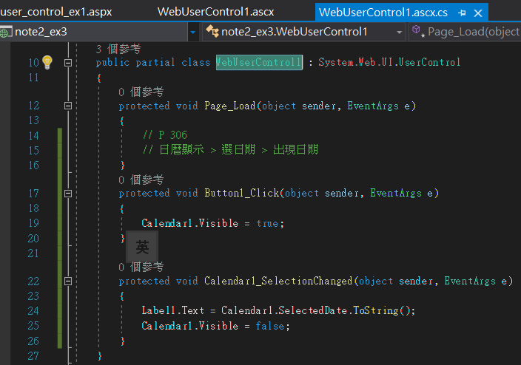

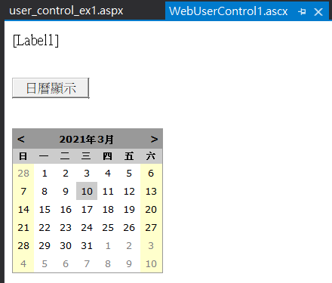

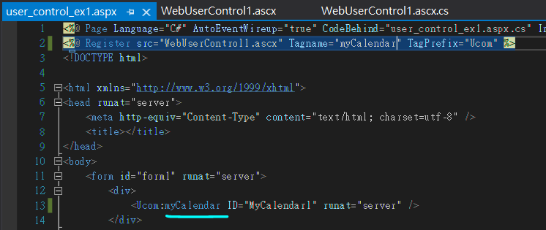

藍線的地方，未編譯之前是綠線的，但是之後就沒事了。

P 307 – 312 有這個練習的後半部份。都完成了。

P 313 動態載入 User Control ( 我私下認為它意為︰Combine Control )

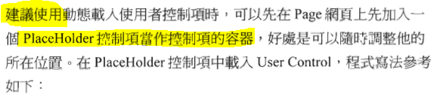

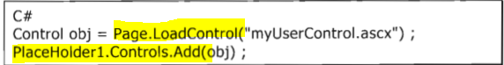

P314 練習︰ dynamic_userControl.aspx

P 316

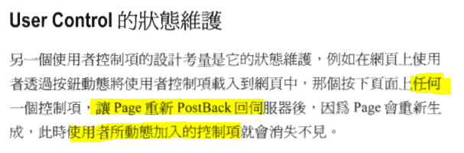

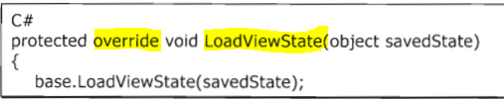

P 318 練習︰ loadViewState_userCtrl.aspx

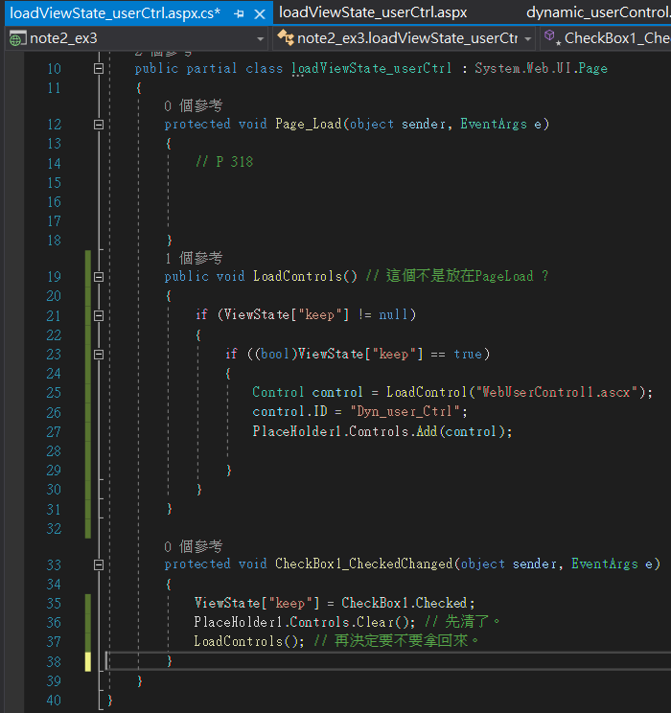

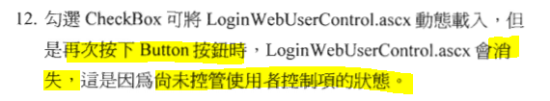 P 321

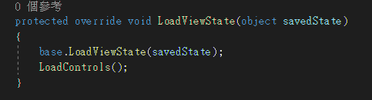

加入了這一段之後，不用召喚它都會自然有作用。

(我也不知他吃進去的object是什麼)

不論是引用的控制項PostBack，

還是在這頁裡的按鈕PostBack，

它都是當時的樣子，當時的值。沒有洗去。

**總結︰**

我認為引用而來的「群組」控制項。

他們只能「單方面的給值」給本地的控制項嗎？

如何給值給引用來的群組呢？

Javascript又要怎麼寫到他們頭上？

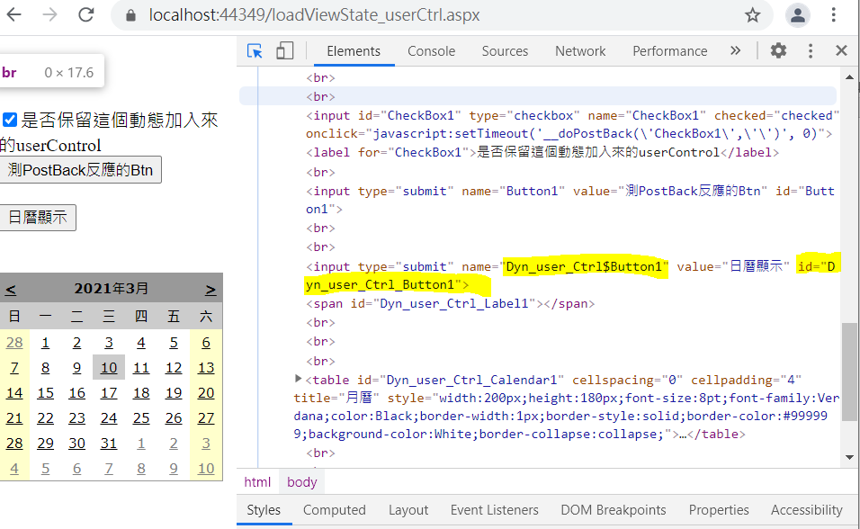

這個我在BroadCom 的案子有用到。

所以有補充的完整應用在︰WebUserControl_dyn_add_give_value 專案。

不止於維持，還有給值和取值的應用可以參考。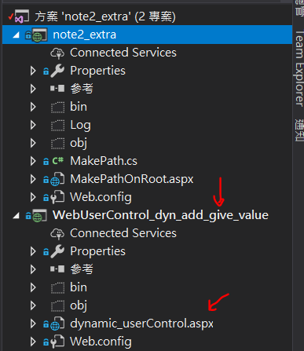

記得開的時候，要選那一個才是啟始的專案。